Bài 1: TỪ TRƯỜNG
Bài toán xác định chiều đường sức từ
Phương pháp giải:
Xác định dựa vào dạng của dây dẫn, quy tắc “vào Nam ra Bắc”, quy tắc nắm bàn tay phải được nêu trong phần lí thuyết.
VD1:
Để xác định cực từ của một thanh nam châm, dùng một kim nam châm bố trí thí nghiệm như hình vẽ. Dựa vào thí nghiệm các cực của thanh nam châm là
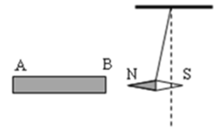
A. Đầu A là cực Nam, đầu B là cực Bắc. B. Đầu B là cực Nam, đầu A là cực Nam.
C. Đầu B là cực Nam, đầu A là cực Bắc. D. Đầu B là cực Bắc, đầu A là cực Bắc.

Hướng dẫn giải
Cùng cực thì đẩy nhau, khác cực thì hút nhau đầu B là cực Nam
Chọn đáp án C.
VD2:
Hình vẽ nào dưới đây vẽ đúng chiều của đường sức từ?
A. hình 1. B. hình 2. C. Hình 3. D. Hình 4.
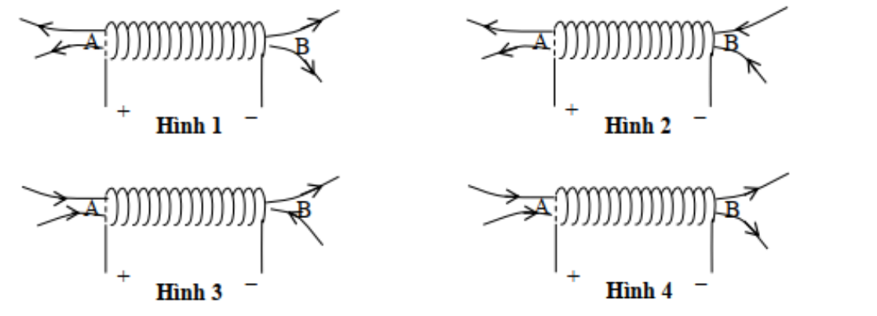

Hướng dẫn giải
Các hình chỉ khác nhau hướng của các đường sức từ ở đầu vào và đầu ra. Sử dụng quy tắc nắm bàn tay phải ta sẽ chọn được đáp án.
Chọn đáp án D.

II– BÀI TẬP PHÂN DẠNG THEO MỨC ĐỘ:

PHẦN I. Câu trắc nhiệm nhiều phương án lựa chọn:
MỨC ĐỘ BIẾT – HIỂU
Câu 1. Các tương tác sau đây, tương tác không phải tương tác từ là tương tác giữa
A. hai nam châm. B. hai dây dẫn mang dòng điện.
C. các điện tích đứng yên. D. nam châm và dòng điện.
Câu 2. Cho hai dây dây dẫn đặt gần nhau và song song với nhau. Khi có hai dòng điện cùng chiều chạy qua hai dây dẫn thì hai dây dẫn sẽ
A. hút nhau. D. đẩy nhau. C. không tương tác. D. đều dao động.
Câu 3.Vật không sinh ra từ trường là
A. Nam châm. B. Dòng điện.
C. Thanh gỗ. D. Điện tích chuyển động.
Câu 4.Phát biểu nào sau đây sai? Tính chất cơ bản của từ trường là tác dụng lực từ lên
A. điện tích đứng yên đặt trong nó. B. nam châm đặt trong nó.
C. điện tích chuyển động trong nó. D. dòng điện đặt trong nó.
Câu 5. Các đường sức từ là các đường vẽ trong không gian có từ trường sao cho tiếp tuyến với nó tai mỗi điểm
A. trùng với hướng của lực từ tác dụng lên dòng điện tại điểm đó.
B. trùng với hướng của từ trường tại điểm đó.
C. vuông góc với từ trường tại điểm đó.
D. vuông góc với hướng của lực từ tác dụng lên dòng điện tại điểm đó.
Câu 6. Đường sức từ không có tính chất nào sau đây?
A. Qua mỗi điểm trong không gian chỉ vẽ được một đường sức.
B. Các đường sức là các đường cong khép kín hoặc vô hạn ở hai đầu.
C. Chiều của các đường sức là chiều của từ trường.
D. Các đường sức của cùng một từ trường có thể cắt nhau.
Câu 7. Phát biểu nào sau đây đúng? Trong từ trường, cảm ứng từ tại một điểm
A. nằm theo hướng của lực từ. B. ngược hướng với đường sức từ.
C. nằm theo hướng của đường sức từ. D. ngược hướng với lực từ.
Câu 8. Từ trường đều là từ trường mà các đường sức từ là các đường
A. cong không cắt nhau và cách đều nhau. B. cong không cắt nhau.
C. thẳng song song. D. thẳng song song và cách đều nhau.
Câu 9. Các đường sức từ quanh dây dẫn thẳng có dòng điện không đổi chạy qua có dạng
A. các đường thẳng song song với dòng điện.
B. các đường thẳng vuông góc với dòng điện như những nan hoa xe đạp.
C. những vòng tròn đồng tâm với tâm nằm tại vị trí nơi dòng điện chạy qua.
D. những đường xoắn ốc đồng trục với trục là dòng điện.
Câu 10. Tương tác từ không xảy ra trong trường hợp
A. hai dòng điện không đổi đặt gần nhau.
B. một thanh nam châm và một thanh đồng đặt gần nhau.
C. hai thanh nam châm đặt gần nhau.
D. một thanh nam châm và một thanh sắt non đặt gần nhau.
Câu 11. Từ phổ là hình ảnh của
A. các đường mạt sắt xung quanh nam châm.
B. các đường mạt sắt xung quanh điện tích đứng yên.
C. tương tác giữa nam châm và dòng điện chạy trong dây dẫn tròn.
D. tương tác giữa dòng điện chạy trong hai dây dẫn thẳng song song.
Câu 12. Một thanh nam châm bao giờ cũng có
A. một loại cực từ. B. hai loại cực từ.
C. ba loại cực từ. D. một hoặc hai loại cực từ.
Câu 13. Có thể thu được từ phổ bằng cách
A. rắc mạt sắt lên tấm nhựa đặt trong từ trường và gõ nhẹ.
B. rắc mạt nhôm lên tấm nhựa đặt trong từ trường và gõ nhẹ.
C. vẽ hình ảnh tương tác từ trong từ trường của nam châm.
D. chụp lại hình vẽ đường sức từ trong từ trường của nam châm.
Câu 14. Để đặc trưng cho từ trường về phương diện tác dụng lực, người ta dùng
A. đường sức từ. B. véc tơ cảm ứng từ.
C. nam châm thử. D. phương pháp từ phổ.
Câu 15. Người ta quy ước vẽ các đường sức từ trong từ trường
A luôn luôn song song với nhau.
B. dày hơn nơi từ trường mạnh hơn, thưa hơn nơi từ trường yếu hơn.
C. luôn song song và cách đều nhau.
D. dày hơn nơi từ tường yếu hơn, thưa hơn nơi từ trường mạnh hơn.
Câu 16. Từ trường của một nam châm thẳng giống từ trường được tạo bởi
A. một dây dẫn thẳng có dòng điện chạy qua.
B. một ống dây có dòng điện chạy qua.
C. một nam châm hình chữ U.
D. một vòng dây tròn có dòng điện chạy qua.
Câu 17. Phát biểu nào sau đây nói lên tính chất khác biệt của nam châm điện so với nam châm vĩnh cửu?
A. Nam châm điện có cực từ bắc và cực từ nam.
B. Nam châm điện có thể hút các vật làm bằng vật liệu từ.
C. Có thể bật hoặc tắt từ trường của nam châm điện.
D. Không thể đảo ngược được cực từ của nam châm điện.
Câu 18. Từ trường đều là từ trường có
A. đường sức từ cong. B. véc tơ cảm ứng từ giống nhau tại mọi điểm.
C. đường sức từ tròn. D. độ lớn cảm ứng từ như nhau tại mọi điểm.
Câu 19. Đường sức từ của từ trường gây bởi dòng điện chạy trong dây dẫn thẳng dài có dạng là
A. các đường thẳng nằm trong mặt phẳng vuông góc với dây dẫn.
B. các đường tròn đồng tâm, tâm nằm trên dây dẫn và nằm trên mặt phẳng vuông góc với dây dẫn.
C. các đường cong hoặc đường tròn hoặc đường thẳng nằm trong mặt phẳng vuông góc với dây dẫn.
D. các đường tròn hay đường elip tùy theo cường độ dòng điện.
Câu 20. Có hai thanh kim loại bằng sắt, bề ngoài giống nhau. Khi đặt chúng gần nhau thì chúng đẩy nhau. Kết luận nào sau đây về hai thanh đó là đúng?
A. Đó là hai thanh nam châm.
B. Một thanh là nam châm, thanh còn lại là thanh sắt.
C. Đó là hai thanh sắt.
D. Có thể là hai thanh nam châm, có thể là hai thanh sắt.
Câu 21. Phát biểu nào sau đây mô tả đúng đường sức từ được tạo ra bởi một dây dẫn thẳng dài mang dòng điện?
A. Tia phát ra từ dây.
B. Đường tròn có tâm trên dây.
C. Đường thẳng song song với dây.
D. Hình elip có tâm trên dây.
Câu 22. Với một ống dây có chiều dài đủ lớn, khi có dòng điện chạy qua thì các đường sức từ trong lòng ống dây có dạng những
A. vòng tròn cách đều nhau.
B. đường thẳng song song với trục ống dây và cách đều nhau.
C. đường thẳng vuông góc với trục ống dây và cách đều nhau.
D. đường cong cách đều nhau.
Câu 23. Khi ta nhìn vào mặt phẳng chứa dòng điện tròn, thấy dòng điện chạy theo chiều kim đồng hồ. Khi đó các đường sức từ trong mặt phẳng giới hạn bởi dòng điện có chiều
A. theo chiều kim đồng hồ. B. đi vào.
C. đi ra. D. ngược chiều kim đồng hồ.
Câu 24. Để xác định chiều các đường sức từ của từ trường gây bởi dòng điện thẳng dài vô hạn ta có thể sử dụng
A. quy tắc bàn tay trái. B. quy tắc nắm bàn tay phải.
C. định luật Len - xơ. D. định luật Farađay.

MỨC ĐỘ VẬN DỤNG

Câu 25. Trái đất coi như một nam châm khổng lồ. Hai kim nam châm nhỏ đặt trên Trái Đất xa các dòng điện và các nam châm khác, đường nối hai trọng tâm của chúng nằm theo hướng Nam – Bắc. Nếu từ trường Trái Đất mạnh hơn từ trường kim nam châm, khi cân bằng, hai kim nam châm đó sẽ có dạng như hình nào trong các hình sau?
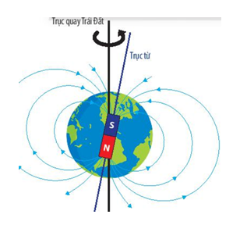

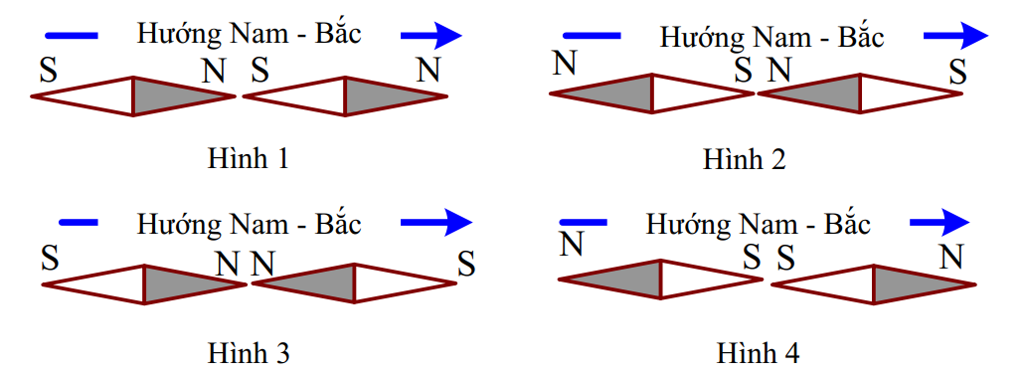

A. Hình 1. B. Hình 2. C. Hình 3. D. Hình 4.

Hướng dẫn giải
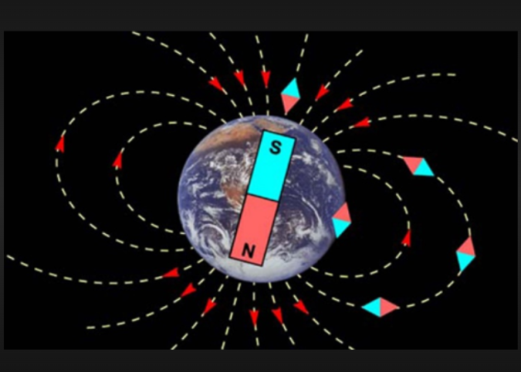

Câu 26. Các đường sức từ xung quanh một dây dẫn thẳng dài mang dòng điện I (Hình 3.2) có hình dạng nào sau đây?
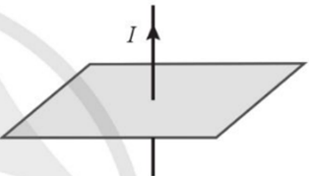
A. Các đường elip theo chiều kim đồng hồ. B. Các đường elip ngược chiều kim đồng hồ.
C. Các vòng tròn theo chiều kim đồng hồ. D. Các vòng tròn ngược chiều kim đồng hồ.
Câu 27. Xét một ống dây có dòng điện chạy qua và có hướng của đường sức từ như hình vẽ. Biết A, B là các cực của nguồn điện không đổi. Cực A và cực B là cực nào?

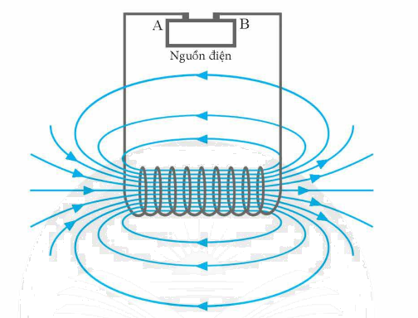

A. A cực dương, B cực dương. B. B cực âm, A cực dương.
C. A cực âm, B cực âm. D. B cực dương, A cực âm.

Hướng dẫn giải
Từ chiều của đường sức từ, dùng quy tắc nắm tay phải để xác định chiều của dòng điện.
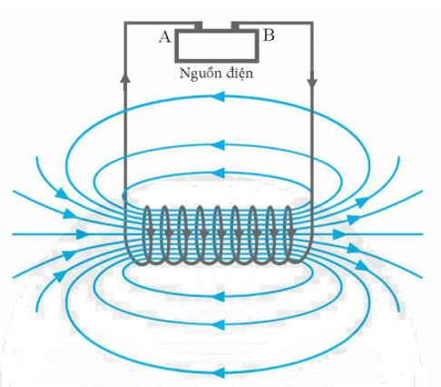
Câu 28. Sự sắp xếp kim nam châm ở hình nào sau đây là đúng?

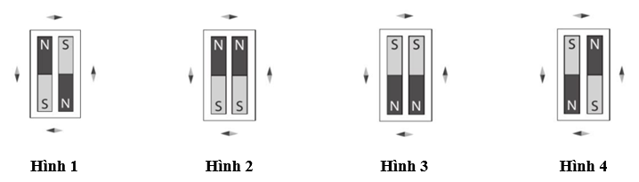

A. Hình 3. B. Hình 2. C. Hình 1. D. Hình 4.

Câu 29. Một dây dẫn điện thẳng được đặt vuông góc với mặt phẳng như hình vẽ. Đường sức từ quay ngược chiều kim đồng hồ. Chiều của dòng điện là
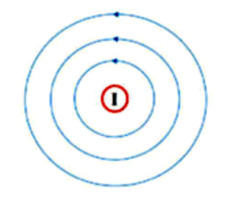
A. đi ra khỏi mặt phẳng và vuông góc với mặt phẳng.
B. quay ngược chiều kim đồng hồ.
C. đi ra khỏi mặt phẳng và vuông góc với mặt phẳng.
D. quay cùng chiều kim đồng hồ.
Câu 30. Cho sơ đồ mạch điện và kim nam châm được treo như hình bên dưới. Kim nam châm chỉ chuyển động tịnh tiến . Khi đóng công tắc K thì kim nam châm sẽ
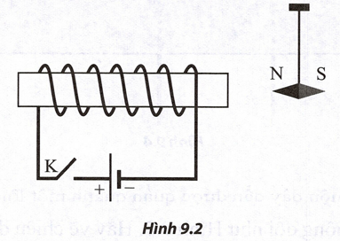
A. bị đẩy sang trái. B. bị đẩy sang phải.
C. vẫn đứng yên. D. bị đẩy sang trái rồi bị đẩy sang phải.

PHẦN II. Câu trắc nghiệm đúng sai:
Câu 1. Chỉ ra câu đúng, sai trong các câu sau?
 | Phát biểu | Đúng | Sai
a | Các đường sức từ của dây dẫn mang dòng điện thẳng rất dài là các đường tròn đồng tâm, tâm nằm trên dây dẫn và nằm trên mặt phẳng vuông góc với dây dẫn. | Đ
b | Các đường sức từ của từ trường đều là những đường thẳng song song, cách đều nhau. | Đ
c | Nói chung các đường sức điện là những đường cong kín, còn các đường sức từ là những đường cong không kín. |  | S
d | Qua mỗi điểm trong không gian có từ trường chỉ vẽ được một và chỉ một đường sức từ. | Đ

Hướng dẫn giải
a) Đúng.
b) Đúng.
c) Nói chung các đường sức điện là những đường cong không kín, còn các đường sức từ là những đường cong kín. Sai.
d) Đúng.

Câu 2. Bên dưới là hình ảnh phân bố mạt sắt của ống dây có dòng điện chạy qua. Chỉ ra đáp án đúng, đáp án sai?
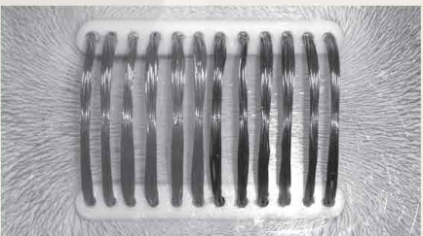
 | Phát biểu | Đúng | Sai
a | Bên ngoài ống dây, các đường sức từ là những đường cong không kín. |  | S
b | Trong lòng ống dây, các đường sức từ là những đường thẳng song song và cách đều nhau. | Đ
c | Các đường sức từ có thể quan sát bằng mắt thường mà không cần mạt sắt. |  | S
d | Hình ảnh mạt sắt có dạng giống với hình ảnh mạt sát do một nam châm thẳng gây ra. | Đ
Hướng dẫn giải

a) Các đường sức từ là những đường cong kín. Sai.
b) Đúng.
c) không thể quan sát bằng mắt thường nếu không có mạt sắt Sai.
d) Đúng.

Câu 3. Rắc đều một lớp mạt sắt lên một tấm nhựa mỏng, phẳng và trong suốt. Đặt tấm nhựa này lên phía trên một thanh nam châm, sau đó gõ nhẹ. Quan sát hình ảnh mạt sắt được tạo thành trên tấm nhựa.
 | Phát biểu | Đúng | Sai
a | Từ phổ là hình ảnh các mạt sắt nằm dọc theo những đường nhất định. | Đ
b | Nếu đặt thanh nam châm song song với tấm nhựa, các mạt sắt sẽ sắp xếp theo các đường thẳng. |  | S
c | Các đường sức từ càng dày thì từ trường càng mạnh. | Đ
d | Các mạt sắt sẽ tập trung dày hơn ở vùng gân hai cực của thanh nam châm. | Đ

Hướng dẫn giải
a) Đúng.
b) Các mạt sắt sắp xếp chủ yếu theo đường cong Sai.
c) Đúng.
d) Đúng.

Câu 4. Chỉ ra câu đúng, câu sai trong các câu sau đây?
 | Phát biểu | Đúng | Sai
a | Tương tác giữa hai nam châm là tương tác từ. | Đ
b | Hai dây dẫn mang dòng điện chạy song song và cùng chiều sẽ đẩy nhau. |  | S
c | Nam châm thẳng không thể tác dụng lực lên nam châm chữ U. |  | S
d | Tương tác giữa các điện tích đứng yên không phải tương tác từ. | Đ

Hướng dẫn giải
a) Đúng.
b) Hai dây dẫn mang dòng điện chạy song song và cùng chiều sẽ hút nhau.
c) Nam châm thẳng có thể tác dụng lực lên nam châm chữ U.
d) Đúng.

Câu 5. Quy tắc nắm bàn tay phải được sử dụng để xác định hướng của đường sức từ xung quanh dây dẫn khi biết hướng dòng điện. Chọn đáp án đúng hoặc sai cho các phát biểu sau?
 | Phát biểu | Đúng | Sai
a | Khi ngón cái của bàn tay phải chỉ theo hướng dòng điện thẳng dài, các ngón tay cuộn lại chỉ theo hướng của đường sức từ. | Đ
b | Khi các ngón tay cuộn lại của bàn tay phải chỉ theo hướng dòng điện tròn, ngón cái chỉ theo hướng của đường sức từ. | Đ
c | Khi ngón cái của bàn tay phải chỉ theo hướng dòng điện trong ống dây, các ngón tay chỉ theo hướng của đường sức từ. |  | S
d | Quy tắc nắm bàn tay phải chỉ áp dụng cho dòng điện xoay chiều. |  | S

Hướng dẫn giải
a) Đúng.
b) Đúng.
c) Khi các ngón tay của bàn tay phải khum lại chỉ theo hướng dòng điện trong ống dây, ngón tay cái chỉ theo hướng của đường sức từ .
d) Áp dụng được cho cả dòng điện 1 chiều.

Câu 6. Chọn đáp án đúng hoặc sai cho các phát biểu sau?
 | Phát biểu | Đúng | Sai
a | Khi đưa một dây dẫn mang dòng điện lại gần một dây dẫn có dòng điện chạy qua khác, dây dẫn này sẽ bị hút hoặc đẩy tùy thuộc vào chiều của hai dòng điện. | Đ
b | Các đường sức từ xung quanh một dây dẫn thẳng có dòng điện chạy qua có hình dạng là những đường tròn đồng tâm. | Đ
c | Trong một cuộn dây dẫn có dòng điện chạy qua, từ trường bên trong cuộn dây sẽ yếu hơn từ trường bên ngoài cuộn dây. |  | S
d | Khi đưa một thanh nam châm lại gần mạt sắt thì mạt sắt sẽ bị hút hoặc đẩy ra tùy thuộc vào cực nào đưa lại gần chúng. |  | S

Hướng dẫn giải
a) Đúng.
b) Đúng.
c) Mạnh hơn Sai. Trong một cuộn dây dẫn có dòng điện chạy qua, từ trường bên trong cuộn dây sẽ mạnh hơn từ trường bên ngoài cuộn dây.
d) Luôn hút Sai.

PHẦN III. Câu trắc nghiệm trả lời ngắn :
Câu 1: Chỉ ra số phát biểu đúng trong 4 phát biểu sau?
1. Từ trường xuất hiện xung quanh các điện tích đứng yên.
2. Khi có hai dòng điện cùng chiều chạy qua hai dây dẫn thì hai dây dẫn sẽ hút nhau.
3. Các đường sức của cùng một từ trường có thể cắt nhau.
4. Các đường sức từ của từ trường đều là những đường thẳng song song, cách đều nhau.

Đáp án: | 2
Hướng dẫn giải
1. Điện trường Sai
2. Đúng.
3. Không thể cắt nhau Sai.
4. Đúng.

Câu 2: Một thanh nam châm có mấy loại cực từ?

Đáp án: | 2
Hướng dẫn giải
Hai cực : Bắc, Nam

Câu 3: Dây dẫn mang dòng điện có thể tương tác từ với bao nhiêu vật trong các vật sau?
1. Điện tích chuyển động.
2. Nam châm đứng yên.
3. Điện tích đứng yên.
4. Nam châm chuyển động.

Đáp án: | 3
Hướng dẫn giải
Dây dẫn mang dòng điện tương tác từ với 1,2,4.

Câu 4: Đường sức từ có dạng là đường thẳng, song song, cùng chiều cách đều nhau có thể xuất hiện ở bao nhiêu trường hợp trong bốn trường hợp sau?
1. xung quanh dòng điện thẳng.
2. trong lòng nam châm chữ U.
3. xung quanh nam châm thẳng.
4. trong lòng ống dây mang dòng điện.

Đáp án: | 2
Hướng dẫn giải
Xuất hiện đường trong trường hợp 2 và 4.

Câu 5: Trong các hình vẽ sau, xác định số hình vẽ biểu diễn sai hướng của đường cảm ứng từ của dòng điện trong dây dẫn thẳng dài vô hạn?

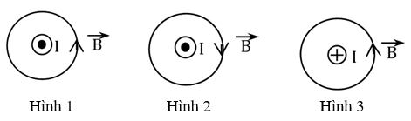

Đáp án: | 2

Hướng dẫn giải
H.1 biểu diễn đúng, H.2 và H.3 biểu diễn sai.

Câu 6: Trong các hình vẽ sau, xác định số hình vẽ biểu diễn đúng hướng của đường cảm ứng từ của dòng điện trong dây dẫn vòng tròn?

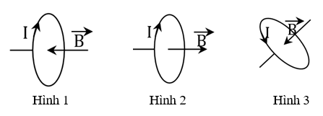

Đáp án: | 1

Hướng dẫn giải
H.1 biểu diễn đúng,
H.2 và H.3 biểu diễn sai.

